国連フェスタ２０１２

参加申込書

申込方法：参加申込書の記入欄に必要事項をご記入の上
郵送・FAX・Eメール
のいずれかにより お申し込みください

申込み締切り：平成24年１１月１４日（水）

お問い合わせ ／ 公益財団法人 山口県国際交流協会 ［TEL］083-925-7353

日本国際連合山口県本部（山口県国際課内） あて
〒753-８５０１
山口市滝町１－１
FAX：０８３－９３３－２３５８
E mail：a12900@pref.yamaguchi.lg.jp

フリガナ
氏 名
電話番号
※携帯電話も可

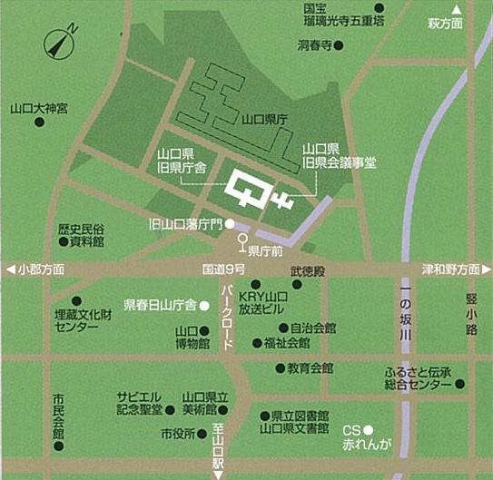
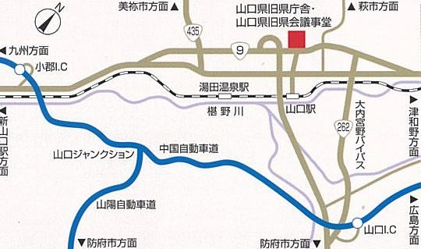
山口県旧県会議事堂 アクセスマップ
お申し込みが定員（１００名）に達した場合、締切日前でも受付を終了することがあります。あらかじめご了承ください。
ご記入いただいた個人情報は、本イベント以外の目的には使用しません。

